Vysoká škola medzinárodného podnikania ISM Slovakia v Prešove
Duchnovičovo námestie 1, Prešov
www.ismpo.sk/isic
si Vám dovoľuje poskytnúť

AKTUÁLNE INFORMÁCIE O SPÔSOBE PROLONGÁCIE PREUKAZU ŠTUDENTA PRE AKADEMICKÝ ROK 2015/2016

Preukaz denného študenta ISIC je aktuálne platný už len do 30.9.2015.
Po zápise do vyššieho ročníka je potrebná prolongácia, t.j. elektronické a vizuálne predĺženie platnosti
preukazu do 30.9.2016.
Predlžovanie platnosti preukazu bude pre AR 2015/2016 realizované počas zápisov i následne na študijnom oddelení . Prolongácia preukazu je možná až po absolvovaní zápisu.

Od 01.10.2015 budú neprolongované preukazy zablokované (v interných aj externých systémoch).

Prolongácia preukazu bude možná až po uhradení poplatku 12 Eur priamo pri prolongácii preukazu.

Využite naplno svoj univerzitný preukaz ISIC a prolongujte si preukaz známkou ISIC 09/2016 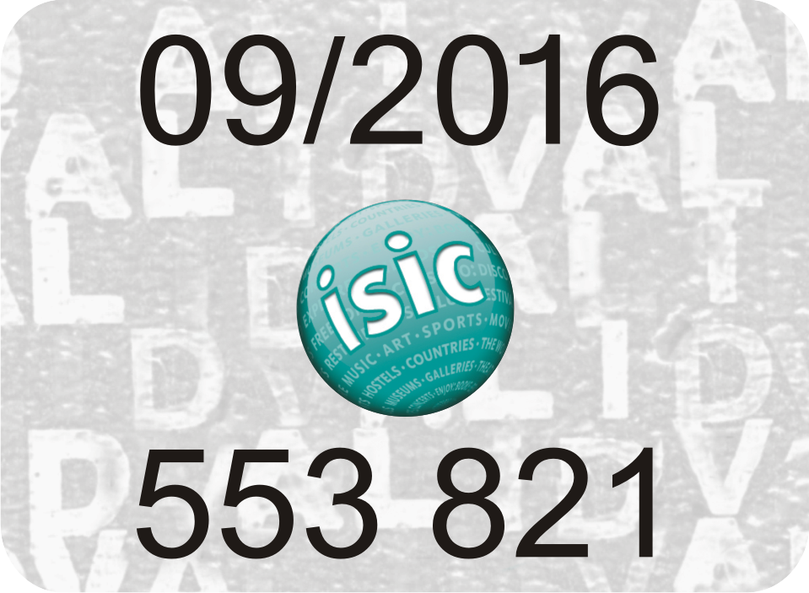
Bez tejto známky po 1.10.2015 nemáte platnú licenciu ISIC a Váš preukaz bude vyradený z medzinárodnej databázy platných ISIC preukazov!
Svet zliav sa pred Vami uzavrie nielen vo svete, ale aj na Slovensku.
Po prihlásení na stránke www.isic.sk získate 60 špeciálnych personalizovaných kupónov na extra zľavy.

POSTUP PROLONGÁCIE UNIVERZITNÉHO PREUKAZU ISIC ZNÁMKOU ISIC 09/2016

- zistite si, v ktorý deň prebieha na Vašej fakulte zápis do nového akademického roku pre Váš ročník
- uhraďte poplatok 12 € na číslo účtu 0502611848 / 0900
- absolvujte zápis
- po zápise si môžete prísť prolongovať preukaz na študijnom oddelení
- preukaz Vám pracovník aktivuje na univerzitnom termináli
- na svoj preukaz ISIC dostanete známku 09/2016

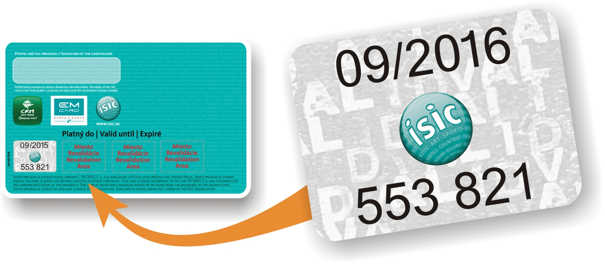
www.ismpo.sk/isic

